25 Jahre die Welt fairändern
Begegnungsabend zum Jubiläum des Eine-Welt-Ladens der KJG Mömlingen
Nach dem Stehempfang mit Mömlinger Apfel-Mangosaft und Sekt im Anschluss an den Gottesdienst wurden die zahlreichen Gäste vom Eisenbacher Chor Lyra Musica mit 2 afrikanischen Liedern an die Plätze im Pfarrsaal begleitet.
Horst Markert begrüßte besonders Landrat Jens Marco Scherf, Bürgermeister Siegfried Scholtka, die Priester Karl Schüßler, Stefan Kömm und Manfred Jarosch, Diakon Thomas Seibert, Pastoralreferent Benjamin Riebel, die KJG-Diözesanreferentin Anna-Lena Kreußer, Jonas Braun von der Kaffeerösterei Braun, Klaus Veeh von der Diözesanstelle Mission-Entwicklung-Frieden, den Vereinsringvorsitzenden Klaus Kühnapfel, Ingrid Faust von der Hans-Memling-Schule und Joachim Simon vom Weltladen Alzenau und versprach allen Gästen einen interessanten und abwechslungsreichen Abend.
Nach einer kommentierten Bildershow aus den Jahren 1991 bis 2000 berichteten Pfarrer Stefan Kömm (damaliger Kaplan), Pfarrer Karl Schüssler (damaliger Gemeindepfarrer), Ingo Bernard (damaliger KJG-Pfarrleiter) und Claudia Rothermich (Mitarbeiterin seit der ersten Stunde) und Anna-Lena Kreißer in einer Bistrotischrunde von der Gründungszeit. Die beiden Priester wussten zu berichten, dass es keine allzu schwere Geburt war, die jedoch zu Diskussionen beim Mittagstisch im Pfarrhaus über den geeigneten Raum für den Eine-Welt-Laden sorgten. Nachdem der Wunsch nach einem Laden bereits vorhanden war, konnten recht schnell Mitstreiter für den 1. Eine-Welt-Laden (EWL) in einem Nebenraum der Pfarrbücherei gefunden werden. Für die KJG-Pfarrleitung war die Ladengründung trotz der bereits reichlich vorhandenen Arbeit kein Problem – damals wie heute verließ sie sich auf das Team Tansania. Claudia Rothermich konnte sich bereits bei Gründung des Ladens für die ehrenamtliche Mitarbeit beim Verkauf begeistern und in all den Jahren ist diese Begeisterung und die Freude an den Kundengesprächen eher noch gewachsen. Anna-Lena Kreußer bestätigte die Einzigartigkeit des Mömlinger Engagements im KJG-Verband und wünschte sich noch mehr Kooperation mit Mömlingen, damit Andere von der reichhaltigen Erfahrung profitieren könnten.
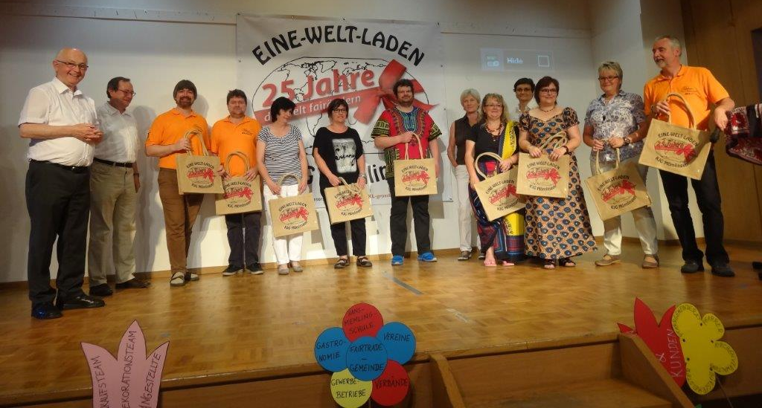
Die beiden Priester ehrten anschließend MitarbeiterInnen und Teammitglieder, die länger als 20 Jahre aktiv dabei sind oder waren.
Nach 2 weiteren schwungvollen afrikanischen Liedern führte die zweite Bildershow aus den Jahren 2001 bis 2007 zur Herrichtung und zum Betrieb des 2. Ladenstandorts in der Kirchgasse 4 hinter dem Rathaus. In über 1000 Arbeitsstunden wurde ein Fachgeschäft des fairen Handels verwirklicht, in dem in wöchentlich 22 Stunden 50 MitarbeiterInnen den Umsatz im ersten Jahr bereits verdoppeln konnten. Bürgermeister Scholtka, Klaus Veh und Jonas Braun beleuchteten diese Zeit in der 2. Bistrotisch-Runde. In der Kirchgasse war der EWL Mieter der Gemeinde und wurde nicht mehr nur in der Kirchengemeinde wahrgenommen. Inzwischen ist Mömlingen als 1. Fairtrade-Kommune der Region ausgezeichnet. Bürgermeister Scholtka machte deutlich, dass er durchaus stolz auf das Erreichte ist, mehr noch jedoch auf das tolle gemeinschaftliche Engagement, das diesen Erfolg erst ermöglicht. Klaus Veeh, Mitinitiator des Würzburger Partner-Kaffees, machte deutlich, dass in den letzten Jahren zwar eine ganze Menge im fairen Handel erreicht werden konnte, die im Gottesdienst angesprochenen räuberischen Strukturen jedoch noch weitgehend ungebrochen funktionieren und dagegen eine noch bessere Kooperation Voraussetzung für einen tiefgreifenden Erfolg sei. Jonas Braun bedankte sich für die hervorragende Kooperation und gratulierte zu dem tollen Erfolg, zu dem sie „nur“ einen sehr guten Kaffee beisteuern können – das Wesentliche, die Überzeugung der Kunden geschieht in Mömlingen.
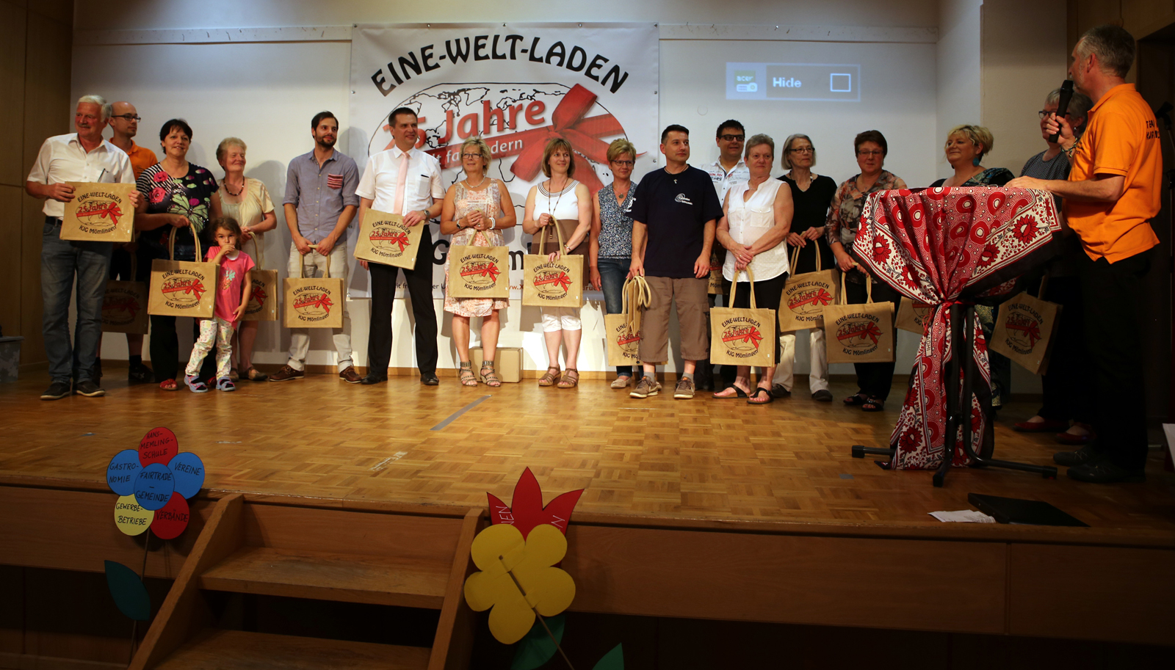
Bürgermeister Siegfried Scholtka ehrte anschließend MitarbeiterInnen und Teammitglieder, die 10 bis 20 Jahre aktiv dabei sind oder waren.
Nach weiteren afrikanischen Klängen führte die letzte Bildershow aus den Jahren 2008 bis 2016 zur Herrichtung und zum Betrieb des 3. Ladenstandorts in der Bachstraße 32, nachdem der Hausschwamm die Tragfähigkeit des zuvor genutzten Gebäudes gefährdete und eine Sanierung nicht finanzierbar war.
Landrat Jens Marco Scherf, Klaus Kühnapfel, Joachim Simon und Iris Giegerich beleuchteten in der 3. Bistrotisch-Runde die jüngste Vergangenheit. Klaus Kühnapfel bestätigte, dass bei den Vereinen und im Vereinsring manches fehlen würde – vom fairen Wein beim Ball des Jahres über den Apfel-Mangosaft bei zahlreichen Vereinsfesten bis zu den zahlreichen Geschenken für verdiente Mitglieder und Jubilare, rief aber auch zu einem noch breiteren Verständnis von Fairness und Rücksichtnahme gegenüber Mitmenschen und Umwelt auf. 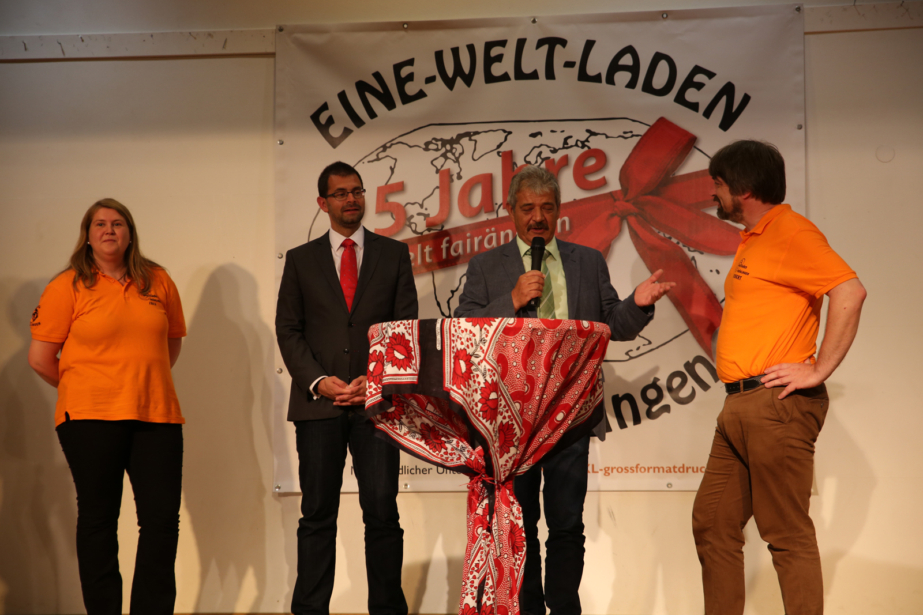
Iris Giegerich betonte als jüngstes Teammitglied die tolle Zusammenarbeit mit einer äußerst vielfältigen Bandbreite an Aktivitäten, wo sich jede/r mit seinen Fähigkeiten einbringt; sie vor allem im Bildungsbereich zukünftig gemeinsam mit der neuen Bildungsreferentin Isabell Marquart. Landrat Scherf bedankte sich für die Vorreiterrolle im fairen Handel, die aktive Mitarbeit auf dem Weg zum Fairtrade-Landkreis Miltenberg und ehrte MitarbeiterInnen und Teammitglieder, die 5 bis 10 Jahre aktiv dabei sind oder waren, darunter auch Pfr. Schüßler, der selbst bis zu seinem Wechsel nach Heimbuchenthal regelmäßig hinter der Ladentheke stand.
Als weiteres musikalisches Highlight spielte Elmar Gassner den „Earth Song“ von Michael Jackson auf seinem Saxophon, bevor Wolfgang Rothermich die beiden alten Hasen Horst Markert und Robert Faust mit gemeinsam 65 Jahren Teamerfahrung fragte, ob denn jetzt alles erreicht sei oder ob es noch neue Ideen gäbe. Diese stellten einen bunten Strauß an Zukunftsvisionen von der Städtepartnerschaft mit den Partnergemeinden der KJG in Tansania, der Fairtrade-School in Mömlingen, die einen Schüleraustausch mit der Mdete-Partnerschule in Mlangali/Tansania organisiert, weiter steigenden Umsätzen dank neuer (faire Computermäuse und Fairphone 2) und bewährter Produkte, die sich weiterentwickeln (Mömlinger Schatzkiste mit Mömlinger Wein und Apfel-Mangosaft) vor, bevor der offizielle Teil mit der gemeinsam gesungenen Hymne des tansanischen Partnerverbandes „Nim tume nani“ (Wen soll ich senden) ausklang und beim anschließenden afrikanischen Büffet noch viele anregende Gespräche geführt wurden.

